Министерство общего и профессионального образования Ростовской области НОВОШАХТИНСКИЙ ТЕХНИКУМ ПРОМЫШЛЕННЫХ ТЕХНОЛОГИЙ –

филиал государственного бюджетного профессионального образовательного

учреждения Ростовской области

"ШАХТИНСКИЙ РЕГИОНАЛЬНЫЙ КОЛЛЕДЖ ТОПЛИВА И ЭНЕРГЕТИКИ

им. ак. СТЕПАНОВА П.И."

**РАБОЧАЯ ПРОГРАММА**

**УЧЕБНОЙ ПРАКТИКИ**

ПМ.01 «Выполнение штукатурных И ДЕКОРАТИВНЫХ работ»

для обучающихся очной формы обучения

по профессии 08.01.25 Мастер отделочных строительных и декоративных работ

НОВОШАХТИНСК - 2022г.

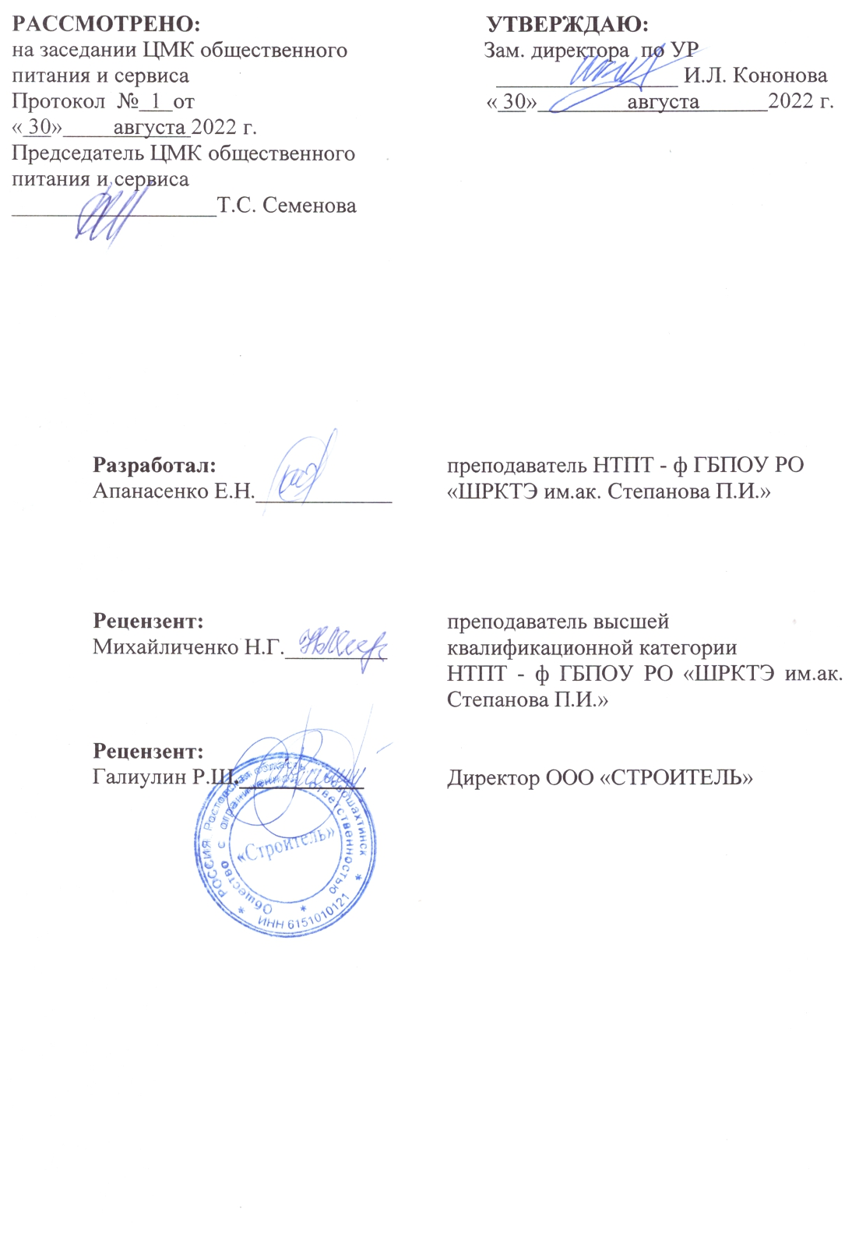

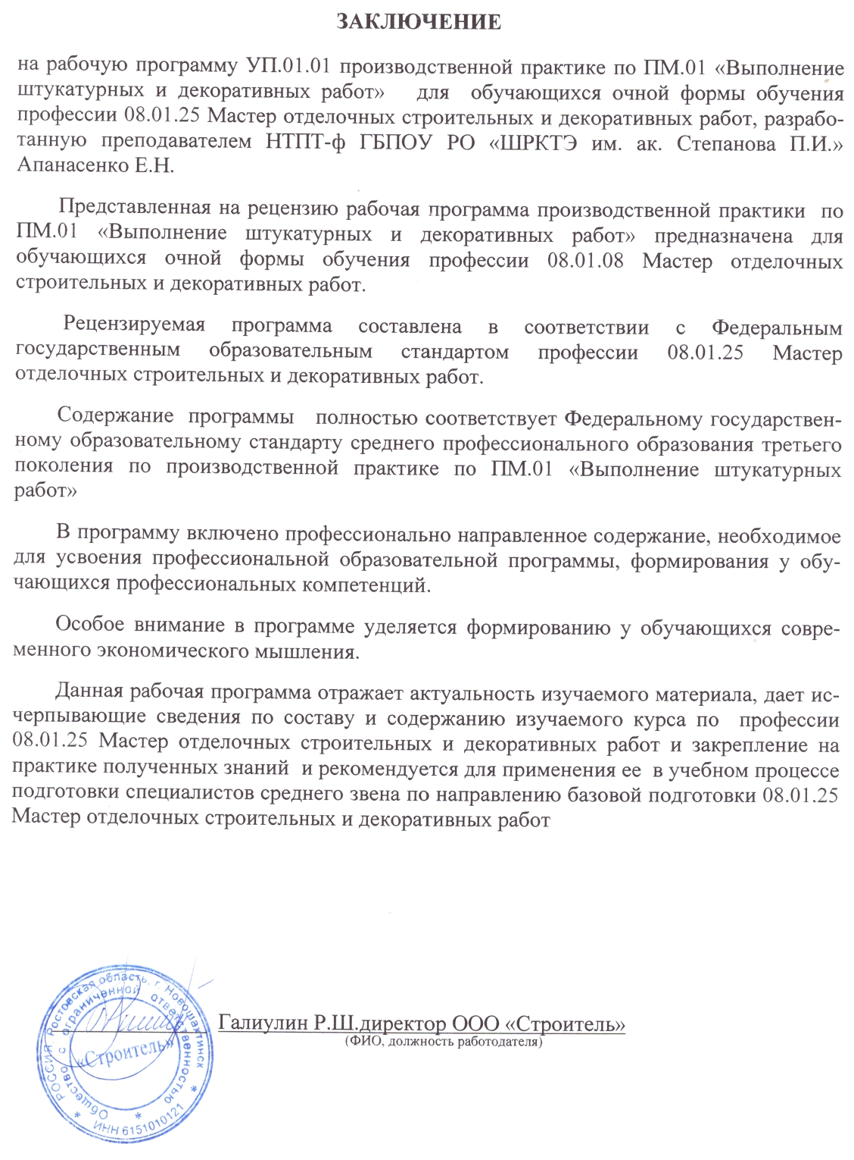

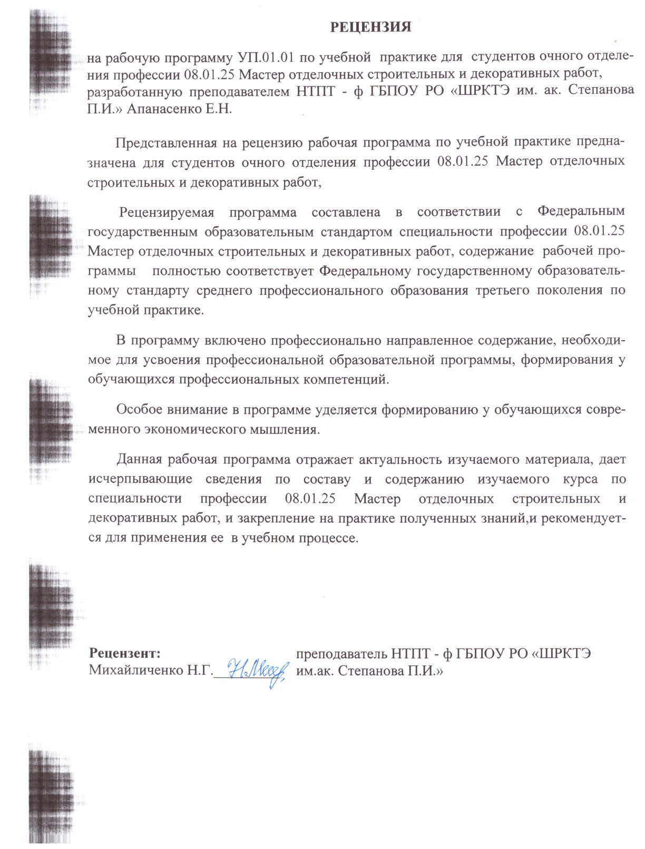

СОДЕРЖАНИЕ

1 ПАСПОРТ ПРОГРАММЫ ПРАКТИКИ УП 01.01 УЧЕБНАЯ ПРАКТИКА ПО ПМ.01………………………………………………………………………………5

* 1. Область применения программы

1.2 Цели, задачи и требования к результатам УП 01.01 Учебная практика

1.3 Рекомендуемое количество часов по УП 01.01 Учебная практика

1.4 Формы проведения УП 01.01 Учебная практика

1.5 Место и время проведения УП 01.01 Учебная практика

2 РЕЗУЛЬТАТЫ ОСВОЕНИЯ ПРАКТИКИ УП 01.01 УЧЕБНАЯ ПРАКТИКА ПО ПМ.04……………………………………………………………………………….8

3 ТЕМАТИЧЕСКИЙ ПЛАН ПРАКТИКИ УП 01.01 УЧЕБНАЯ ПРАКТИКА ПО ПМ.01………………………………………………………………………………10

4СОДЕРЖАНИЕ ПРАКТИКИ УП 04.01 УЧЕБНАЯ ПРАКТИКА

ПО ПМ.01…………………………………………………………………………..10-13

5 УСЛОВИЯ РЕАЛИЗАЦИИ ПРОГРАММЫ ПРАКТИКИ УП 01.01 УЧЕБНАЯ ПРАКТИКА ПО ПМ.01…………………………………………………………..14-17

5.1 Требования к минимальному материально- техническому обеспечению

5.2 Требования к организации практики

5.3 Информационное обеспечение обучения

5.4 Кадровое обеспечение образовательного процесса

6 КОНТРОЛЬ И ОЦЕНКА РЕЗУЛЬТАТОВ ОСВОЕНИЯ ПРОГРАММЫ ПРАКТИКИ УП 01.01 УЧЕБНАЯ ПРАКТИКА ПО ПМ.01……………………18-30

Рабочая программа учебной практики по ПМ.01 Выполнение штукатурных и декоративных работ разработана на основе Федерального государственного образовательного стандарта (далее – ФГОС) технического профиля 08.01.25 Мастер отделочных строительных и декоративных работ, утвержденного приказом Министерства образования и науки Российской Федерации № 1545 г. от 09.12.2016, зарегистрирована Министерством юстиции РФ (рег. № 44900.); от 22.12.2016 г. входит в состав укрупненной группы 08.00.00 Техника и технологии строительства, и по профессии технического цикла и рабочей программы воспитания по профессии 08.01.25 Мастер отделочных строительных и декоративных работ

Организация-разработчик: НТПТ- ф государственного бюджетного профессионального образовательного учреждения Ростовской области «Шахтинский региональный колледж топлива энергетики им. ак. Степанова П.И.»

Разработчик: Апанасенко Е.Н. - преподаватель Новошахтинского техникума промышленных технологий – филиала государственного бюджетного профессионального образовательного учреждения Ростовской области «Шахтинский региональный колледж топлива и энергетики им. ак. Степанова П.И.»

1. ПАСПОРТ  РАБОЧЕЙ ПРОГРАММЫ УЧЕБНОЙ ПРАКТИКИ

ПМ.01 ВЫПОЛНЕНИЕ ШТУКАТУРНЫХ И ДЕКОРАТИВНЫХ РАБОТ  
1.1. Область применения программы:  
Рабочая программа учебной практики является частью основной программы подготовки квалифицированных рабочих, служащих по профессии в соответствии с ФГОС СПО по профессии 08.01.25 Мастер отделочных строительных и декоративных работ в части освоения квалификации:  
Штукатур  
и основного  вида профессиональной деятельности (ВПД):   
Выполнение штукатурных работ.

в соответствии с осваиваемыми общими компетенциями (ОК)

|  |  |
| --- | --- |
| ОК 01. | Выбирать способы решения задач профессиональной деятельности, применительно к различным контекстам. |
| ОК 02. | Осуществлять поиск, анализ и интерпретацию информации, необходимой для выполнения задач профессиональной деятельности. |
| ОК 03. | Планировать и реализовывать собственное профессионально личностное развитие |
| ОК 04. | Работать в коллективе и команде, эффективно взаимодействовать с коллегами, руководством, клиентами |
| ОК 05. | Осуществлять устную и письменную коммуникацию на государственном языке с учетом особенностей социального и культурного контекста |
| ОК 06. | Проявлять гражданско-патриотическую позицию, демонстрировать осознанное поведение на основе общечеловеческих ценностей, применять стандарты антикоррупционного поведения. |
| ОК 07. | Содействовать сохранению окружающей среды, ресурсосбережению, эффективно действовать в чрезвычайных ситуациях |
| ОК 08 | Использовать средства физической культуры для сохранения и укрепления здоровья в процессе профессиональной деятельности и поддержание необходимого уровня физической подготовленности. |
| ОК 09 | Использовать информационные технологии в профессиональной деятельности. |
| ОК 10 | Пользоваться профессиональной документацией на государственном и иностранном языках. |
| ОК 11 | Использовать знания по финансовой грамотности, планировать предпринимательскую деятельность в профессиональной сфере |

Профессиональными компетенциями (ПК)

|  |  |
| --- | --- |
| ПК 1.1. | Выполнять подготовительные работы, включающие в себя: организацию рабочего места, выбор инструментов, приспособлений, подбор и расчет материалов, приготовление растворов, необходимых для выполнения работ при производстве штукатурных и декоративных работ в соответствии с заданием и требованиями охраны труда, техники безопасности, пожарной безопасности и охраны окружающей среды. |
| ПК 1.2. | Приготавливать обычные и декоративные штукатурные растворы, и смеси в соответствии с установленной рецептурой, безопасными условиями труда и охраной окружающей среды. |
| ПК 1.3. | Производить оштукатуривание поверхностей различной степени сложности вручную и механизированным способом с соблюдением технологической последовательности выполнения операций и безопасных условий труда. |
| ПК 1.4. | Выполнять декоративную штукатурку на различных поверхностях и архитектурно-конструктивных элементах в соответствии с технологическим заданием и безопасными условиями труда. |
| ПК 1.5. | Выполнять ремонт оштукатуренных поверхностей с соблюдением технологической последовательности выполнения операций и безопасных условий труда. |
| ПК 1.6. | Устраивать наливные стяжки полов с соблюдением технологической последовательности выполнения операций и безопасных условий труда. |
| ПК 1.7. | Производить монтаж и ремонт фасадных, теплоизоляционных, композиционных систем с соблюдением технологической последовательности выполнения операций и безопасных условий труда. |

Рабочая программа практики УП 01.01 Учебная практика проводится путем чередования с теоретическими занятиями по междисциплинарным курсам (ПМ) при условии обеспечения связи между теоретическим обучением и содержанием практики.

УП 01.01 Учебная практика проводится в форме практической деятельности обучающихся непосредственно на рабочем месте в мастерской «Мастерская штукатурных и декоративных работ" в НТПТ –ф ГБПОУ РО «ШРКТЭ им. ак. Степанова П.И.».

Для обеспечения эффективного изучения всех тем программы при перемещении по рабочим местам следует придерживаться следующих требований:

- группа разбивается на звенья;

- длительность периода перемещения определяется темой урока;

- на определенном рабочем месте или виде оборудования одновременно должна быть предусмотрена работа только одного звена или одного обучающегося;

- применение инструкционных и технологических карт с подробным указанием выполняемых видов работ обучающимися.

В соответствии с учебным планом предусматривается текущий и промежуточный контроль результатов освоения.

Виды работ на практике определяются в соответствии с требованиями к результатам обучения: умениям, практическому опыту, ПК.

Место практики в структуре основной профессиональной образовательной программы: учебная практика входит в профессиональный цикл.

* 1. Цели, задачи и требования к результатам УП 01.01 Учебная практика

- формирование у обучающихся умений, приобретение первоначального практического опыта в рамках модулей ППКРС СПО по основным видам профессиональной деятельности для последующего освоения ими общих и профессиональных компетенций по избранной профессии.

С целью овладения указанным видом профессиональной деятельности и соответствующими профессиональными компетенциями обучающийся в ходе прохождения УП 01.01 Учебная практика должен:

|  |  |
| --- | --- |
| Иметь практический опыт | В подготовке рабочих мест, оборудования, материалов и инструментов для выполнения штукатурных и декоративных работ в соответствии с инструкциями и регламентами;  выполнении подготовительных работ, подготовке оснований и поверхностей под штукатурку, приготовлении штукатурных и декоративных растворов и смесей, выполнении оштукатуривания поверхностей различной степени сложности и их ремонт; устройстве наливных стяжек полов и оснований под полы;  устройстве фасадных, теплоизоляционных, композиционных систем и их ремонт. |
| **уметь** | Организовывать подготовку рабочих мест, оборудования, материалов для выполнения штукатурных и декоративных работ в соответствии с инструкциями и регламентами; пользоваться установленной технической документацией; выполнять подготовительные работы, осуществлять производство работ и ремонт штукатурных и декоративные покрытий, наливных стяжек полов и систем фасадных теплоизоляционных композиционных. |
| **знать** | Требования инструкций и регламентов к организации и подготовке рабочих мест, оборудования, материалов и инструментов для выполнения штукатурных и декоративных работ;  технологическую последовательность выполнения подготовки, производства работ и ремонта штукатурных и декоративных покрытий, наливных стяжек полов и систем фасадных теплоизоляционных композиционных. |

**Уметь:**

У 1- Организовывать подготовку рабочих мест оборудования, материалов для выполнения штукатурных и декоративных работ в соответствии с инструкциями и регламентами;

У 2-пользоваться установленной технической документацией;

У 3- выполнять подготовительные работы;

У 4- создавать безопасные условия труда;

У 5-осуществлять производство штукатурных и декоративных покрытий работ;

У 6-осуществлять производство работ и ремонт штукатурных и декоративные покрытий;

У 7-осуществлять производство наливных стяжек полов;

У 8-осуществлять производство систем фасадных теплоизоляционных композиционных.

* 1. Рекомендуемое количество часов по УП 01.01 Учебная практика

ПМ.01 ВЫПОЛНЕНИЕ ШТУКАТУРНЫХ И ДЕКОРАТИВНЫХ РАБОТ

|  |  |
| --- | --- |
| **Вид учебной работы** | **Объем, час.** |
| Объем часов по УП 01.01 Учебная практика | 234 |
| Промежуточная аттестация в форме ДЗ | |

* 1. Формы проведения УП 01.01 Учебная практика

Учебная практика УП 01.01 Учебная практика проводится в форме практической деятельности обучающихся в учебных мастерских.

1.5 Место и время проведения УП 01.01 Учебная практика

Время прохождения практики УП 01.01 Учебная практика определяется графиком учебного процесса и расписанием занятий.

Продолжительность практики УП 01.01 Учебная практика 234 академических часа. На обучающихся, проходящих практику УП 01.01 Учебная практика в учебных мастерских, распространяются правила охраны труда и правила внутреннего распорядка, действующие в техникуме.

**2. РЕЗУЛЬТАТЫ ОСВОЕНИЯ РАБОЧЕЙ ПРОГРАММЫ УЧЕБНОЙ ПРАКТИКИ**

Результатом освоения рабочей программы учебной практики является сформированность у студентов первоначальных практических профессиональных умений в рамках модулей ППКРС СПО по основному виду профессиональной деятельности (ВПД): выполнение штукатурных и декоративных работ, необходимых для последующего освоения ими профессиональных (ПК) и общих (ОК) компетенций по избранной профессии.

|  |  |
| --- | --- |
| Код | Наименование результата освоения практики |
| ОК 01. | Выбирать способы решения задач профессиональной деятельности, применительно к различным контекстам. |
| ОК 02. | Осуществлять поиск, анализ и интерпретацию информации, необходимой для выполнения задач профессиональной деятельности. |
| ОК 03. | Планировать и реализовывать собственное профессионально личностное развитие |
| ОК 04. | Работать в коллективе и команде, эффективно взаимодействовать с коллегами, руководством, клиентами |
| ОК 05. | Осуществлять устную и письменную коммуникацию на государственном языке с учетом особенностей социального и культурного контекста |
| ОК 06. | Проявлять гражданско-патриотическую позицию, демонстрировать осознанное поведение на основе общечеловеческих ценностей, применять стандарты антикоррупционного поведения |
| ОК 07. | Содействовать сохранению окружающей среды, ресурсосбережению, эффективно действовать в чрезвычайных ситуациях |
| ОК 08 | Использовать средства физической культуры для сохранения и укрепления здоровья в процессе профессиональной деятельности и поддержание необходимого уровня физической подготовленности. |
| ОК 09 | Использовать информационные технологии в профессиональной деятельности. |
| ОК 10 | Пользоваться профессиональной документацией на государственном и иностранном языках |
| ОК 11 | Использовать знания по финансовой грамотности, планировать предпринимательскую деятельность в профессиональной сфере |
| ПК 1.1 | Выполнять подготовительные работы, включающие в себя: организацию рабочего места, выбор инструментов, приспособлений, подбор и расчет материалов, приготовление растворов, необходимых для выполнения работ при производстве штукатурных и декоративных работ в соответствии с заданием и требованиями охраны труда, техники безопасности, пожарной безопасности и охраны окружающей среды. |
| ПК 1.2. | Приготавливать обычные и декоративные штукатурные растворы, и смеси в соответствии с установленной рецептурой, безопасными условиями труда и охраной окружающей среды. |
| ПК 1.3. | Производить оштукатуривание поверхностей различной степени сложности вручную и механизированным способом с соблюдением технологической последовательности выполнения операций и безопасных условий труда. |
| ПК 1.4. | Выполнять декоративную штукатурку на различных поверхностях и архитектурно-конструктивных элементах в соответствии с технологическим заданием и безопасными условиями труда. |
| ПК 1.5. | Выполнять ремонт оштукатуренных поверхностей с соблюдением технологической последовательности выполнения операций и безопасных условий труда. |
| ПК 1.6. | Устраивать наливные стяжки полов с соблюдением технологической последовательности выполнения операций и безопасных условий труда. |
| ПК 1.7. | Производить монтаж и ремонт фасадных, теплоизоляционных, композиционных систем с соблюдением технологической последовательности выполнения операций и безопасных условий труда. |

3 ТЕМАТИЧЕСКИЙ ПЛАН ПРАКТИКИ УП 01.01 УЧЕБНАЯ ПРАКТИКА ПО ПМ.01

|  |  |  |  |  |  |  |  |  |  |
| --- | --- | --- | --- | --- | --- | --- | --- | --- | --- |
| **Коды**  **професси-**  **ональных**  **компетенций** | **Наименования разделов**  **профессионального модуля** | **Всего часов**  *(макс.*  *учеб-*  *ная*  *нагруз-*  *ка и*  *прак-*  *тики)* | **Объем времени, отведенный на освоение**  **междисциплинарного курса (курсов)** | | | | | **Практика** | |
| **Обязательная аудиторная**  **учебная нагрузка**  **обучающегося** | | | **Самостоятельная**  **работа обучающегося** | | **Учеб-ная,**  часов | **Производ-ственная (по профилю спе-**  **циальности),**  часов  *(если предус-*  *мотренарассредоточенная практика)* |
| **Всего,**  часов | **в т.ч.**  **лабораторные работы и практи-ческие занятия,**  часов | **в т.ч.,**  **курсо-вая работа (про-ект),**  часов | **Все-го,**  часов | **в т.ч.,**  **курсо-**  **ваяра-**  **бота (про-**  **ект),**  часов |
| **1** | **2** | **3** | **4** | **5** | **6** | **7** | **8** | **9** | **10** |
| **ПК 1.1-1.7** | **УП 01.01**  **Учебная практика** | 234 |  | | | | | 234 |  |
|  | **Всего:** | **234** | - | - | - | - | - | **234** |  |

**4СОДЕРЖАНИЕ ПРАКТИКИ УП 01.01 УЧЕБНАЯ ПРАКТИКА ПО ПМ.01**

|  |  |  |  |  |
| --- | --- | --- | --- | --- |
| **ТЕМАТИЧЕСКИЙ ПЛАН ПРАКТИКИ УП 01.01 УЧЕБНАЯ ПРАКТИКА ПО ПМ.01** | | | | |
| **Наименование разделов и тем** |  | **Виды работ** | **Объем часов** | Коды компетенций формированию, которых способствует элемент программы |
| **1** |  | **2** | **3** | **4** |
| **ПМ 01.Выполнение штукатурных и декоративных работ** |  |  | **234** |  |
| ***Раздел 1. Выполнение штукатурных и декоративных работ***  .  .  .  .  .  . |  |  | **192** |  |
| Виды работ: | |  | ОК1-10;  ПК 1.1 – 14.4; ЛР 4,14,20-26,29 |
| 1 | Организация рабочего места. Техника безопасности при прохождении учебной практики в учебных мастерских. | 6 |
| 2 | Подготовка поверхностей (бетонных, кирпичных, каменных, металлических) под штукатурку вручную и механизированным способом. | 6 |
| 3 | Устройство сетчато-армированных конструкций | 6 |
| 4 | Приготовление растворов из сухих растворных смесей. | 6 |
| 5 | Провешивание стен и потолков. | 6 |
| 6 | Устройство марок и маяков. | 6 |
| 7 | Отработка приемов нанесения раствора на поверхность разными способами. | 6 |
| 8 | Выполнение сплошного выравнивание поверхности | 6 |
| 9 | Оштукатуривание поверхностей простой штукатуркой. | 6 |
| 10 | Улучшенное оштукатуривание вручную поверхностей различной сложности. | **6** |
| 11 | Высококачественное оштукатуривание | 6 |
| 12 | Оштукатуривание оконных и дверных откосов | 6 |
| 13 | Отделка откосов сборными деталями. | 6 |
| 14 | Отделка углов и фасок. | 6 |
| 15 | Оштукатуривание колонн, пилястр. | 6 |
| 16 | Выполнение беспесчаной накрывки. | 6 |
| 17 | Выполнение декоративной штукатурки. | 6 |
| 18 | Выполнение каменной штукатурки. | 6 |
| 19 | Оштукатуривание пилястр декоративной штукатуркой | 6 |
| 20 | Выполнение штукатурки «Сграффито» | 6 |
| 21 | Механизированное оштукатуривание поверхностей | 6 |
| 22 | Сборка шаблонов по чертежам | 6 |
| 23 | Вытягивание тяг и падуг с разделкой углов. | 6 |
| 24 | Устройство беспесчаной накрывки, шпатлевание поверхностей | 6 |
| 25 | Накрывка, затирка и заглаживание штукатурки | 6 |
| 26 | Облицовка поверхностей гипсовыми строительными плитами | 6 |
| 27 | Нанесение декоративной штукатурки | 6 |
| 28 | Выявление и устранение дефектов штукатурки. | 6 |
| 29 | Выполнение разметки, раскроя ГКЛ, ГВЛ | 6 |
| 30 | Облицовка прямолинейной поверхности листами ГВЛ на клею | 6  6 |
| 31 | Облицовка оконных откосов листами ГКЛ |
| 32 | Облицовка пилястр листами ГКЛ | 6 |
| ***Раздел 2 Устройство наливных стяжек пола*** | Виды работ: | | **24** |  |
| 33 | Вынесение отметок верхней поверхности пола | 6 | ОК1-10;  ПК 1.1 – 14.4; ЛР 4,14,20-26,29 |
| 34 | Устройство гидроизоляции. | 6 |
| 35 | Устройство марок и маяков. | **6** |
| 36 | Устройство наливных стяжек пола | **6** |
| ***Раздел 3 Монтаж систем фасадных теплоизоляционных композиционных (СФТК)***. | Виды работ: | | **18**  6 |  |
| 37 | Устройство армированного слоя в утеплителе | ОК1-10;  ПК 1.1 – 14.4; ЛР 4,14,20-26,29 |
| 38 | Установка цокольного (стартового) профиля | 6 |
| 39 | Устройство армированного базового штукатурного слоя.  Дифференцированный зачет | 6 |
| **Всего:** | | | **234** |  |

**4. УСЛОВИЯ РЕАЛИЗАЦИИ РАБОЧЕЙ ПРОГРАММЫ УЧЕБНОЙ ПРАКТИКИ**

**4.1.  Требования к материально-техническому обеспечению**

**1. Мастерская «Штукатурных и декоративных работ»**

Рабочее место мастера производственного обучения доска

Учебная литература

Материалы;

Тренировочные кабины для штукатурных работ

зона устройства наливных полов

технологические карты

образцы оштукатуренных поверхностей

**Инструменты и приспособления**

Миксеры строительные

Перфоратор

Шуроповерт аккумуляторный

Емкости для замешивания растворов и штукатурных смесей

Штукатурные лопатки

Шпатели в наборе, зубчатые шпатели

Шпатели для внутренних и внешних углов

Гладилки,

Терки, полутерки штукатурные

Рубанки

Правила

Уровни пузырьковые, лазерные

Метр

Рулетка

Разметочный шнур

Валики

Щетки, щетки металлические

Трафареты

Цикли

Скребки для удаления имеющегося покрытия

Игольчатые валики

Ножи для теплоизоляционных плит

Леса и подмостки

**Лабораторные приборы для исследования характеристик и качества строительных материалов**

набор сит и т.д.;

наборы лабораторного инвентаря: емкости, миски, шпатели и др.;

лабораторная мебель: столы, стеллажи, тележки и др.

**Средства индивидуальной защиты:**

спец. одежда

защитная обувь

перчатки

кепка, каска (при необходимости)

респиратор

защитные очки

защита органов слуха при работе с электрооборудованием

защитная обувь при работе с тяжелым камнем защита носка у обуви

**Стенды:**

«КНАУФ – профили для сухого строительства»

«Комплектующие КНАУФ для сухого строительства»

«КНАУФ – Диамант»

Образцы оформления интерьера

БСМ-50

**4.2 Информационное обеспечение рабочей программы учебной практики по ПМ.01**

**Основная литература**

1.Основы технологии отделочных строительных работ : учебник для студ. учреждений сред. проф. образования /И .В.Петрова.-4-е изд., стер.-М.: Издательский центр «Академия», 2020.-112 с., [16] с. цв. ил.

2.Основы материаловедения. Отделочные работы: Учебник для студентов сред. проф. образования/ [ И.В. Баландина, Б,А.Ефимов. Н.А. Сканави и др. ] .- 8 изд., стер.-М.: Издательский центр «Академия», 2019.-304 с.

3.Строительные материалы и изделия: учебник для студентов сред. проф. образования/ Ю.Г. Барабанщиков.- 7 изд., стер. - М.: Издательский центр «Академия», 2019.-416 с.

4. Материаловедение ( сухое строительство): учебник для студентов учреждений сред. проф. образования/ Е.В. Парикова, Г.Н. Фомичёва .М.: Издательский центр «Академия», 2019.-144 с.

5. Выполнение штукатурных и декоративных работ: учебник для студентов учреждений сред. проф. образования/ Г.Г. Черноус- 4 изд., стер.- М.: Издательский центр «Академия», 2020.-240 с.  
**Дополнительная литература**

1. Охрана труда в строительстве: учебник для студентов учреждений сред. проф. образования/ О.Н. Куликов, Е.И. Ролин.- 11 изд., стер.- М.: Издательский центр «Академия», 2019.-416 с.
   1. **Место и время проведения учебной практики:**

Учебная практика проводится в течение учебного года на 2, 3 курсах в учебной мастерской, расположенных на территории работ НТПТ - ф ГБПОУ РО «ШРКТЭ им. ак. Степанова П.И.»

**4.4 Кадровое обеспечение образовательного процесса:**

Требования к квалификации педагогических кадров, осуществляющих руководство практикой:

- среднее профессиональное или высшее образование, соответствующее профилю;

- мастера производственного обучения имеют на 1-2 разряда по профессии рабочего выше, чем предусмотрено ФГОС СПО для выпускников;

- опыт деятельности в организациях соответствующей профессиональной сферы является обязательным для преподавателей, отвечающих за освоение обучающимся профессионального учебного цикла;

- преподаватели и мастера производственного обучения получают дополнительное профессиональное образование по программам повышения квалификации, в том числе в форме стажировки в профильных организациях не реже 1 раза в 3 года.

**5. КОНТРОЛЬ И ОЦЕНКА РЕЗУЛЬТАТОВ ОСВОЕНИЯ УЧЕБНОЙ ПРАКТИКИ**

|  |  |  |
| --- | --- | --- |
| **Результаты**  **(освоенные профессиональные компетенции)** | **Результаты**  **умения** | **Формы и методы**  **контроля** |
| **ПМ.01 Выполнение штукатурных и декоративных работ** |  |  |
| **ПК 1.1**  Выполнять подготовительные работы, включающие в себя: организацию рабочего места, выбор инструментов, приспособлений, под- бор и расчет материалов, приготовление растворов, необходимых для выполнения работ при производстве штукатурных и декоративных работ в соответствии с заданием и требованием охраны труда, техники безопасности и охраны окружающей  среды | - обоснованный выбор приспособлений и инструментов в соответствии  с выполняемыми видами работ по СНиП;  -подготовка поверхностей вручную, механизированным способом в соответствии СНиП;  -устройство сетчато-армированных конструкций в соответствии технической документации»;  -соответствие провешивания поверхности и устройства марок и маяков СНиП | экспертная  оценка выполнения задания на УП  экспертная  оценка выполнения задания на УП  зачет |
| **ПК 1.2**  Приготавливать обычные и декоратив- ные штукатурные растворы и смеси в соответствии с установленной рецептурой,  безопасными  условиями труда и охраны окружающей среды | -обоснованный выбор приспособлений  и инструментов в соответствии выполняемыми видами работ и СНиП;  -приготовление раствора, с установлен- ной рецептурой, из сухих растворных смесей с безопасными условиями труда  в соответствии СНиП | экспертная оценка выполнения задания на УП  экспертная оценка выполнения задания на УП |
| **ПК1.3**  Производить оштукатуривание поверхностей различной сложности вручную и механизированным способом с соблюдением технологи ческой последовательности выполнения операций и безопасных условий труда | -соответствие выполнения простой штука- турки СНиП;  -соответствие выполнения улучшенной штукатурки вручную поверхностей раз- личной сложности СНиП;  -отделка откосов в соответствии технической документации;  -вытягивание прямолинейных и криволинейных тяг и падуг с разделкой углов в соответствии СНиП | экспертная оценка выполнения задания на УП  экспертная оценка выполнения задания на УП  экспертная оценка выполнения  задания на УП |

|  |  |  |
| --- | --- | --- |
| **ПК 1.4**  Выполнять декоративную штукатурку  на различных поверхностях и архитектурно- конструктивных элементах в соответствии с технологическим заданием и безопасными условиями труда | - организация рабочего места в соответствии требований СНиП;  -выполнение декоративной штукатурки в соответствии требований СНиП;  - выполнение их обработки вручную в соответствии требований СНиП | экспертная оценка выполнения задания на УП |
| **ПК 1.5.**  Выполнять ремонт оштукатуренных  поверхностей  с соблюдением технологической последовательности выполнения операций и безопасных условий труда | -методика диагностики поверхности в соответствии требований СНиП;  - обоснованный выбор способов устранения дефектов штукатурки;  -ремонт оштукатуренной поверхности; при выполнении правила безопасности в соответствии требований СНиП | экспертная оценка выполнения задания на УП |
| **ПК 1.6**  Устраивать наливные стяжки полов с соблюдением технологической последовательности выполнения операций и безопасных условий труда | -подготовка площадки, инструмента и материалов для проведения работ по устройству наливных стяжек пола в соответствии требований СНиП;  -нивелирование поверхности пола и установка маяков в соответствии требований СНиП;  -устройство наливных стяжек пола в соответствии требований СНиП | экспертная оценка  выполнения задания на УП  экспертная оценка  выполнения задания на УП |
| **ПК 1.7.**  Производить монтаж и ремонт систем фасадных теплоизоляционных композиционных с соблюдением технологической последовательности выполнения операций и безопасных условий труда | -подготовка поверхностей для монтажа СФТК в соответствии СНиП;  -монтаж плит утеплителя.  в соответствии СНиП;  -устройство базового и декоративного слоя СФТК в соответствии технических требований;  - соответствие подготовки к ремонту СФТК технической документации;  -качественный ремонт СФТК | экспертная оценка выполнения задания на УП |

|  |  |  |
| --- | --- | --- |
| **Результаты**  **(освоенные общие компетенции)** | **Основные показатели**  **результатов подготовки** | **Формы**  **и методы контроля** |
| **ОК 01**.Выбирать способы решения задач профессиональной деятельности, применительно к различным контекстам. | -выбор и применение методов и способов решения профессиональных задач в области разработки технологических процессов;  -оценка эффективности и  качества выполнения профессиональных задач | Экспертное наблюдение и оценка при выполнении практических заданий |
| **ОК 02**. Осуществлять поиск, анализ и интерпретацию ин- формации, необходимой для выполнения задач профессиональной деятельности. | - нахождение и использование информации для эффективного выполнения профессиональных задач, профессионального и личностного развития. | Экспертное наблюдение и оценка на практических занятиях при выполнении работ по учебной и производствен- ной практике |
| **ОК 03.**Планировать и  реализовывать собственное профессиональное и личностное развитие | -решение стандартных и не- стандартных  профессиональных задач в области разработки технологических процессов и нести за них ответственность. | Экспертное наблюдение и оценка на практических занятиях при выполнении работ по учебной и производствен- ной практике |
| **ОК 04**Работать в коллективе и команде, эффективно взаимодействовать с коллегами, руководством, клиентами | взаимодействие с  обучающимися, преподавателями и мастерами в ходе обучения - | Экспертное наблюдение и оценка на практических занятиях при выполнении работ по учебной и производствен- ной практике |
| **ОК 05**.Осуществлять устную и письменную коммуникацию на государственном языке с учетом особенностей социального и культурного кон- текста. | -демонстрация навыков  использование информационно- коммуникационные технологии а профессиональной деятельности | Экспертное наблюдение и оценка на практических занятиях при выполнении работ по учебной и производствен- ной практике |
| **ОК 06.**Проявлять  гражданско- патриотическую позицию, демонстрировать осознанное поведение на основе общечеловеческих ценностей, применять стандарты  антикоррупционного поведения | - проявление ответственности за работу подчиненных,  результат выполнения заданий | Экспертное наблюдение и оценка на практических занятиях при выполнении работ по учебной и производственной практике |
| **ОК 07**. Содействовать с  охранению окружающей среды, ресурсосбережению,  эффективно действовать в  чрезвычайных ситуациях. | -соблюдение правил экологи- ческой безопасности при  ведении профессиональной деятельности;  -обеспечение ресурсосбережения на рабочем месте | Экспертное наблюдение и оценка на практических занятиях при выполнении работ по учебной и производственной практике |
| **ОК08** Использовать средства  физической культуры для  сохранения и укрепления  здоровья в процессе  профессиональной деятельности и поддержание необходимого уровня физической  подготовленности | -здоровый образ жизни, укрепление здоровья | Экспертное наблюдение и оценка на практических занятиях при выполнении  работ по учебной и производственной практике |
| **ОК09**Использовать  информационные технологии в профессиональной  деятельности. | -использование  информационных технологий в работе | Экспертное наблюдение и оценка на практических занятиях при выполнении работ по учебной и производственной практике |
| **ОК10**Пользоваться  профессиональной документацией на государственном и  иностранном языках | -использование иностранного языка в профессиональной деятельности | Экспертное наблюдение и оценка на практических занятиях при выполнении работ по учебной и производственной практике |
| **ОК11**Использовать знания по финансовой грамотности, планировать предпринимательскую деятельность в профессиональной сфере | -планирование  предпринимательской деятельности в профессиональной сфере | Экспертное наблюдение и оценка на практических занятиях при выполнении работ по учебной и производственной практике |

ПРИЛОЖЕНИЕ 1

Министерство общего и профессионального образования Ростовской области

НОВОШАХТИНСКИЙ ТЕХНИКУМ ПРОМЫШЛЕННЫХ ТЕХНОЛОГИЙ -

филиал государственного бюджетного профессионального

образовательного учреждения Ростовской области

«ШАХТИНСКИЙ РЕГИОНАЛЬНЫЙ КОЛЛЕДЖ ТОПЛИВА ЭНЕРГЕТИКИ

им. ак. Степанова П.И.»

РАССМОТРЕНО Утверждаю:

на заседании ЦМК № 7 Зам. директора по УР

Общественного питания ______ Кононова И.Л.

и сервиса «___» _______20___г.

Протокол №__

«___»_______20___г.

Председатель ЦМК № 7

Общественного питания

и сервиса

_________ ________

Задание

по учебной практике по профессиональному модулю ПМ.01

Выполнение штукатурных и декоративных работ

обучающегося ____ курса группы ____

_________________________________

(Ф.И.О.)

По профессии**: 08.01.25 Мастер отделочных строительных и декоративных работ**

Место прохождения практики: НТПТ - ф ГБПОУ РО «ШРКТЭ им. ак. Степанова П.И.»

Дата начала практики:______________

|  |
| --- |
| Окончание практики: __ ___________  Практика проходила рассредоточено с 1 курса  Содержание отчета:  Введение |
| 1. Безопасность труда и пожарная безопасность в учебных мастерских при выполнении  штукатурных работ.  2. Подготовка поверхностей под штукатурные и декоративные работы.  3. Оштукатуривание поверхностей различной степени сложности.  4. Устройство наливных стяжек пола  5. Монтаж систем фасадных теплоизоляционных композиционных (СФТК)  Заключение  Список литературы  Дата выдачи задания«__» __________ г.  Срок сдачи отчета «_ _»_________г.  Задание к выполнению принял обучающийся ________ ______  (подпись) «__» _________ г.  Руководитель практики ___________________________________  (подпись) | | |

ПРИЛОЖЕНИЕ 2

Министерство общего и профессионального образования Ростовской области

НОВОШАХТИНСКИЙ ТЕХНИКУМ ПРОМЫШЛЕННЫХ ТЕХНОЛОГИЙ -

филиал государственного бюджетного профессионального

образовательного учреждения Ростовской области

«ШАХТИНСКИЙ РЕГИОНАЛЬНЫЙ КОЛЛЕДЖ ТОПЛИВА ЭНЕРГЕТИКИ

им. ак. Степанова П.И.»

Профессия: 08.01.25 Мастер отделочных строительных и декоративных работ

**ДНЕВНИК**

по учебной практике ПМ.01Выполнение штукатурных и декоративных работ

обучающегося группы МР -31

________________

(Ф.И.О.)

Руководитель практики _________ _________

Начало практики: _________г.

Окончание практики: __________г.

Новошахтинск 2022

|  |  |  |  |  |
| --- | --- | --- | --- | --- |
| Дата | Содержание работы | Кол-во часов | Оценка | Подпись |
|  |  |  |  |  |
|  |  |  |  |  |
|  | . |  |  |  |
|  |  |  |  |  |
|  |  |  |  |  |
|  |  |  |  |  |
|  |  |  |  |  |
|  |  |  |  |  |

ПРИЛОЖЕНИЕ 3

**Аттестационный лист по УП 01.01 Учебной практике по**

**ПМ.01Выполнение штукатурных и декоративных работ**

1. ФИО обучающегося_____________

2. № группы МР-31 курса3 по профессии 08.01.25 Мастер отделочных строительных и декоративных работ

3. Место прохождения практики (организация), наименование, юридический адрес: НТПТ-ф ГБПОУ РО «ШРКТЭ им. ак. Степанова П.И.», ул. Школьная 7

4. Время прохождения практики с __________ по _______г.(практика проходила рассредоточено с 1 курса)в объеме 270 часов по профессиональному модулю **ПМ.01 Выполнение штукатурных и декоративных работ**

5. Виды и объемы работ, выполненные обучающимся на практике

**Виды и качество выполненных работ**

|  |  |
| --- | --- |
| Виды и объем работ, выполняемые обучающимся  во время практики | Качество выполненных работ в соответствии с технологией и (или) требованиями организации, в которой проходила практика  освоен/не освоен |
| Организация рабочего места. Техника безопасности при прохождении учебной практики в учебных мастерских. |  |
| Подготовка поверхностей (бетонных, кирпичных, каменных, металлических) под штукатурку вручную и механизированным способом. |  |
| Устройство сетчато-армированных конструкций |  |
| Приготовление вручную по заданному составу растворных смесей |  |
| Провешивание стен и потолков. |  |
| Устройство марок и маяков.. |  |
| Отработка приемов нанесения раствора на поверхность разными способами. |  |
| Выполнение сплошного выравнивание поверхности |  |
| Оштукатуривание поверхностей простой штукатуркой. |  |
| Улучшенное оштукатуривание вручную поверхностей различной сложности. |  |
| Высококачественное оштукатуривание |  |
| Оштукатуривание оконных и дверных откосов. |  |
| Отделка откосов сборными деталями |  |
| Отделка углов и фасок. |  |
| Оштукатуривание колонн, пилястр. |  |
| Выполнение беспесчаной накрывки. |  |
| Выполнение декоративной штукатурки |  |
| Выполнение каменной штукатурки. |  |
| Оштукатуривание пилястр декоративной штукатуркой |  |
| Выполнение штукатурки «Сграффито» |  |
| Механизированное оштукатуривание поверхностей |  |
| Сборка шаблонов по чертежам |  |
| Вытягивание тяг и падуг с разделкой углов. |  |
| Устройство беспесчаной накрывки, шпатлевание поверхностей |  |
| Накрывка, затирка и заглаживание штукатурки. |  |
| Облицовка поверхностей гипсовыми строительными плитами |  |
| Нанесение декоративной штукатурки |  |
| Выявление и устранение дефектов штукатурки. |  |
| Выполнение разметки, раскроя ГКЛ, ГВЛ |  |
| Облицовка прямолинейной поверхности листами ГВЛ на клею |  |
| Облицовка оконных откосов листами ГКЛ |  |
| Облицовка пилястр листами ГКЛ |  |
| Выполнение перегородки из ПГП. |  |
| Выполнение декоративной штукатурки «Короед» на поверхности ГКЛ. |  |
| Фактурная отделка по полупластичному известково-песчаному раствору. |  |
| Фактурная отделка по пластичному известково-песчаному раствору |  |
| Выполнение наборных и комбинированных фактур |  |
| Нанесение накрывочного слоя набрызгом |  |

**Уровень оценки сформированности профессиональных компетенций**

|  |  |  |  |
| --- | --- | --- | --- |
| Компетенции | Вид деятельности | Результат | Уровень сформированности компетенций |
| ПК 1.1  ОК 01- ОК 11 | Выполнять подготовительные работы, включающие в себя: организацию рабочего места, выбор инструментов, приспособлений, подбор и расчет материалов, приготовление растворов, необходимых для выполнения работ при производстве штукатурных и декоративных работ в соответствии с заданием и требованиями охраны труда, техники безопасности, пожарной безопасности и охраны окружающей среды. |  |  |
| ПК 1.2  ОК 01- ОК11 | приготавливать обычные и декоративные штукатурные растворы, и смеси в соответствии с установленной рецептурой, безопасными условиями труда и охраной окружающей среды. |  |  |
| ПК 1.3  ОК01- ОК 11 | производить оштукатуривание поверхностей различной степени сложности вручную и механизированным способом с соблюдением технологической последовательности выполнения операций и безопасных условий труда. |  |  |
| ПК 1.4  ОК 01- ОК 11 | выполнять декоративную штукатурку на различных поверхностях и архитектурно-конструктивных элементах в соответствии с технологическим заданием и безопасными условиями труда |  |  |
| ПК 1.5  ОК 01- ОК 11 | выполнять ремонт оштукатуренных поверхностей с соблюдением технологической последовательности выполнения операций и безопасных условий труда |  |  |
| ПК 1.6  ОК 01- ОК 11 | устраивать наливные стяжки полов с соблюдением технологической последовательности выполнения операций и безопасных условий труда. |  |  |
| ПК 1.7  ОК 01- ОК 11 | производить монтаж и ремонт фасадных, теплоизоляционных, композиционных систем с соблюдением технологической последовательности выполнения операций и безопасных условий труда. |  |  |

Дата _____________г.

Руководитель практики от учебного учреждения _________________________ __________

Ф.И.О., должность, подпись

ПРИЛОЖЕНИЕ 4

**ХАРАКТЕРИСТИКА**

**профессиональной деятельности обучающегося во время учебной практики**

Обучающегося НТПТ - филиала ГБПОУ РО «ШРКТЭ им. ак. Степанова П.И. »

_____________

(Ф.И.О.)

Группы МР-31

Профессии 08.01.25 Мастер отделочных строительных и декоративных работ

(код и наименование профессии)

проходившего практику в мастерской НТПТ –ф «ШРКТЭ им. ак. Степанова П.И**»**

(название организации)

_________________(практика проходила рассредоточено с 1 курса)

**1.**В ходе учебной практики по профессиональному модулю ПМ.01 у обучающегося сформировались умения и первоначальный практический опыт по основному виду профессиональной деятельности (ВПД): Выполнение штукатурных и декоративных работ, освоивших профессиональных (ПК) и общих (ОК) компетенций по избранной профессии:

|  |  |  |
| --- | --- | --- |
| Коды проверяемых компетенций | Показатели оценки результата | освоил/ не освоил |
| ОК 01. | Выбирать способы решения задач профессиональной деятельности, применительно к различным контекстам. |  |
| ОК 02. | Осуществлять поиск, анализ и интерпретацию информации, необходимой для выполнения задач профессиональной деятельности. |  |
| ОК 03. | Планировать и реализовывать собственное профессионально личностное развитие |  |
| ОК 04. | Работать в коллективе и команде, эффективно взаимодействовать с коллегами, руководством, клиентами |  |
| ОК 05. | Осуществлять устную и письменную коммуникацию на государственном языке с учетом особенностей социального и культурного контекста |  |
| ОК 06. | Проявлять гражданско-патриотическую позицию, демонстрировать осознанное поведение на основе общечеловеческих ценностей, применять стандарты антикорупционного поведения |  |
| ОК 07. | Содействовать сохранению окружающей среды, ресурсосбережению, эффективно действовать в чрезвычайных ситуациях |  |
| ОК 08 | Использовать средства физической культуры для сохранения и укрепления здоровья в процессе профессиональной деятельности и поддержание необходимого уровня физической подготовленности. |  |
| ОК.09 | Использовать информационные технологии в профессиональной деятельности. |  |
| ОК.10 | Пользоваться профессиональной документацией на государственном и иностранном языках |  |
| ОК.11 | Использовать знания по финансовой грамотности, планировать предпринимательскую деятельность в профессиональной сфере |  |
| ПК 1.1. | Выполнять подготовительные работы, включающие в себя: организацию рабочего места, выбор инструментов, приспособлений, подбор и расчет материалов, приготовление растворов, необходимых для выполнения работ при производстве штукатурных и декоративных работ в соответствии с заданием и требованиями охраны труда, техники безопасности, пожарной безопасности и охраны окружающей среды. |  |
| ПК 1.2. | Приготавливать обычные и декоративные штукатурные растворы, и смеси в соответствии с установленной рецептурой, безопасными условиями труда и охраной окружающей среды. |  |
| ПК 1.3. | Производить оштукатуривание поверхностей различной степени сложности вручную и механизированным способом с соблюдением технологической последовательности выполнения операций и безопасных условий труда. |  |
| ПК 1.4. | Выполнять декоративную штукатурку на различных поверхностях и архитектурно-конструктивных элементах в соответствии с технологическим заданием и безопасными условиями труда. |  |
| ПК 1.5. | Выполнять ремонт оштукатуренных поверхностей с соблюдением технологической последовательности выполнения операций и безопасных условий труда. |  |
| ПК 1.6. | Устраивать наливные стяжки полов с соблюдением технологической последовательности выполнения операций и безопасных условий труда. |  |
| ПК 1.7. | Производить монтаж и ремонт фасадных, теплоизоляционных, композиционных систем с соблюдением технологической последовательности выполнения операций и безопасных условий труда. |  |

**2.Добросовестность и активность при выполнении программы практики**

Программу практики выполнял добросовестно, активно выполнял поручения руководителя практики.

**3.Трудовая дисциплина**

Трудовую дисциплину не нарушал, замечаний нет.

**4.Теоретическая подготовленность студента к выполнению работ**

В ходе прохождения практики продемонстрировал среднюю теоретическую и практическую подготовку.

**5.Производственная культура**

Вежлив, внимателен, замечаний по поведению не имел.

**6.Рекомендации:**

Замечания:_______________________________________________________________

Обучающийся ___________

Заслуживает оценки _____________________________________________

«__» ________ ______г.

__________ ____________

подпись, Ф.И.О. руководителя практики от НТПТ - филиала ГБПОУ РО «ШРКТЭ

им. ак. Степанова П.И.»